[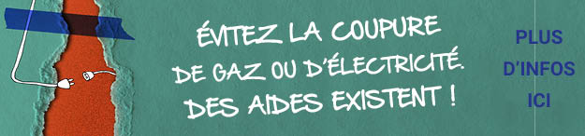](https://www.socialenergie.be/fr/attention-aux-coupures/)